国考判断推理原创模拟卷（二）
  - 2026年度行政执法类参考结构 · 35题 · 含答案解析
本卷共35道单项选择题，每题只有一个正确答案。题号采用本卷独立编号1—35；建议训练用时35分钟。
图形推理10题 定义判断10题 类比推理5题 逻辑判断10题
姓名：________________ 日期：________________ 得分：________
本卷为原创模拟练习。题型配额参考工程内标注为“网友回忆版”的2026年行政执法类题本；题中机构、情境和数据均为命题设定。

一、图形推理（第1—10题）
- 从所给的五幅图形中观察规律，选择最合适的一项填入问号处。图中实线和虚线分别追踪。
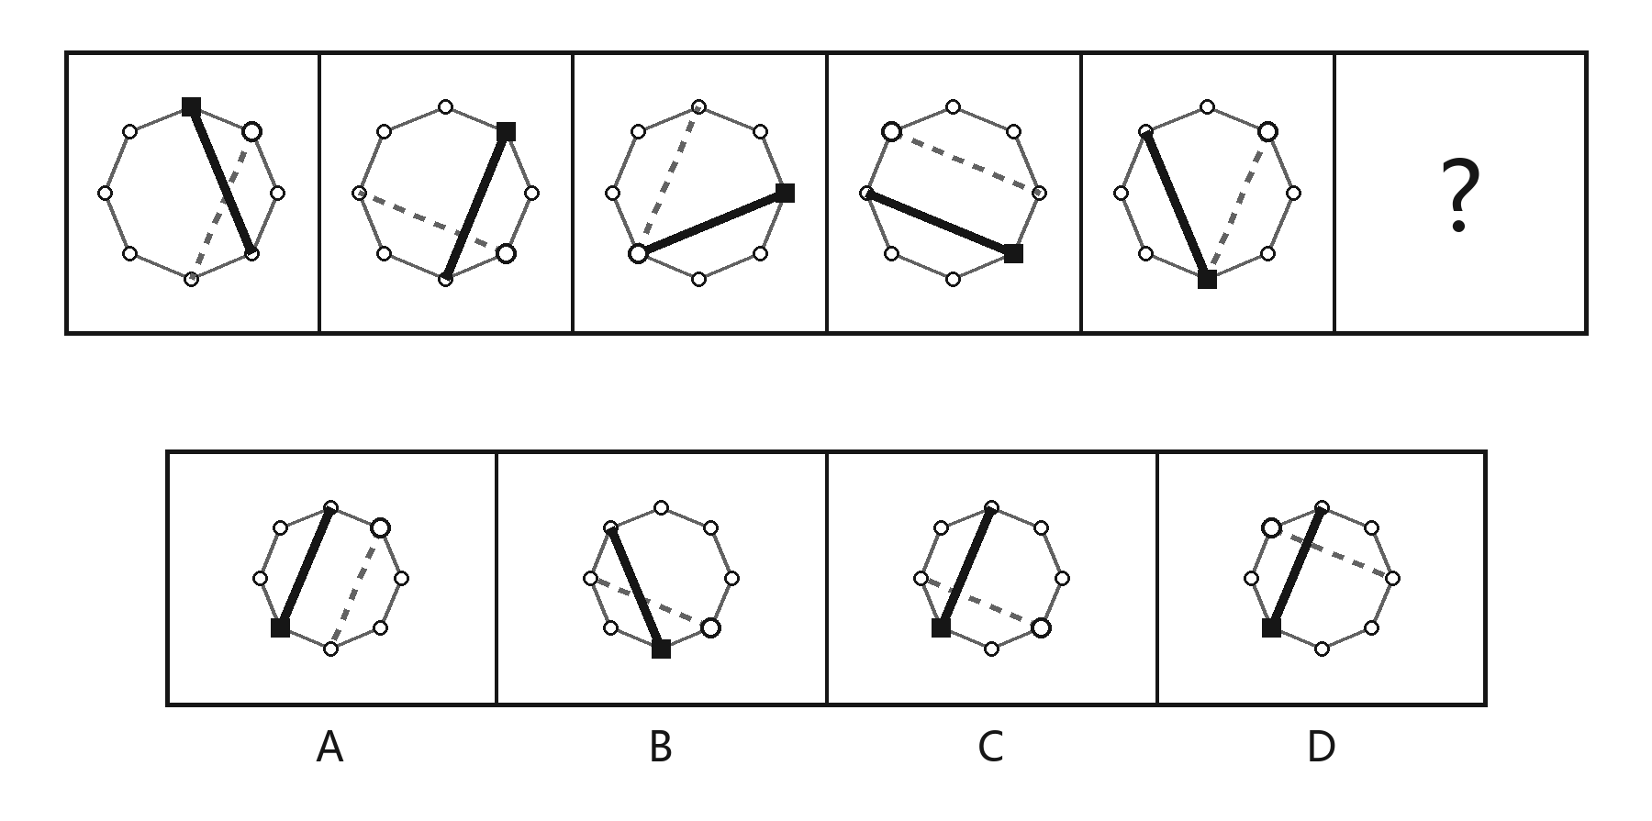
- 下图分为上下两组。每组前三格遵循同样的图形变换，问号处应填入哪一项？
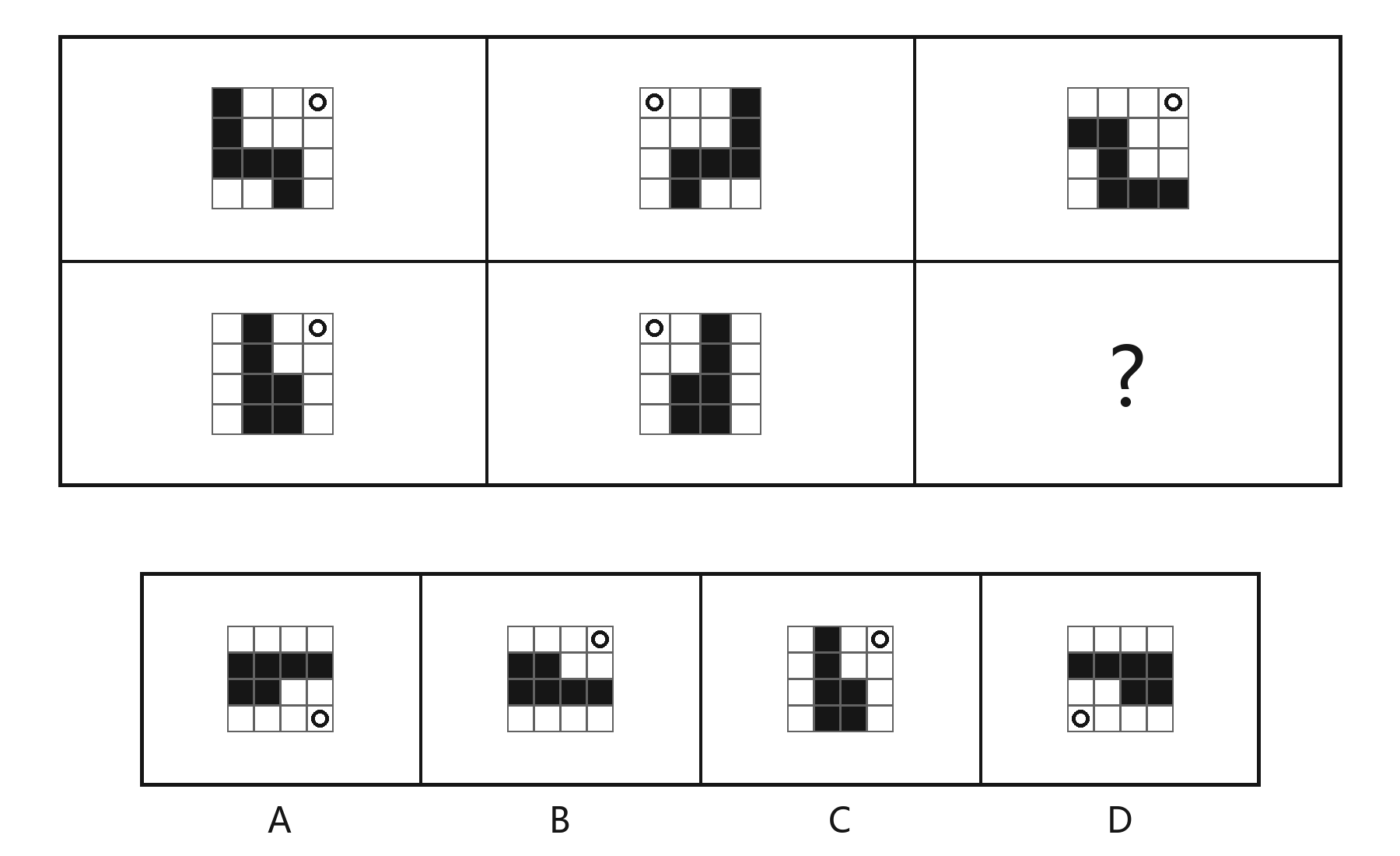
- 两组线网各自具有稳定特征。图中小圆点为实际连接点；请选择同时符合第二组两个特征的一项。
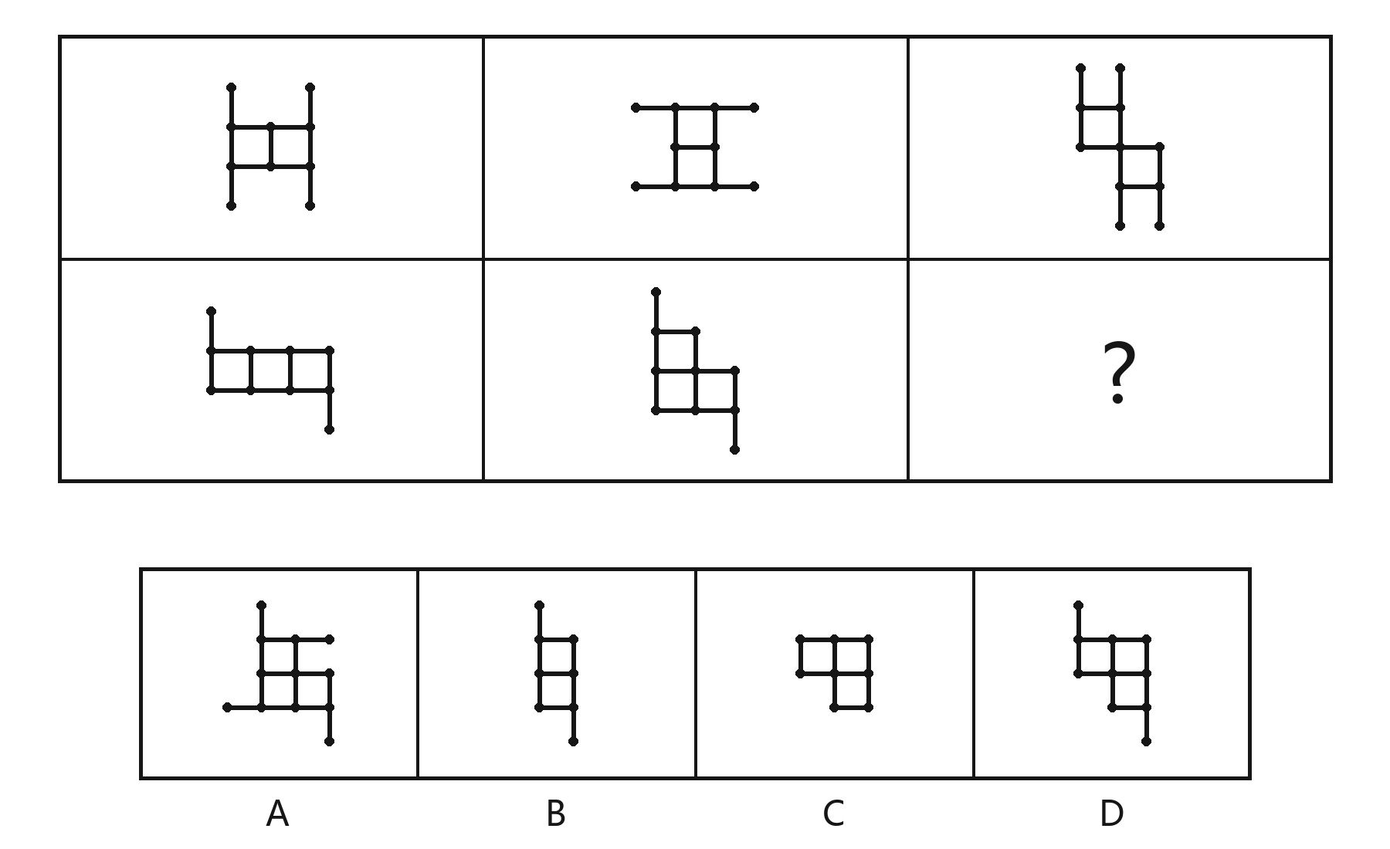
- 观察九宫格中每一行的三幅图，选择符合规律的一项填入问号处。
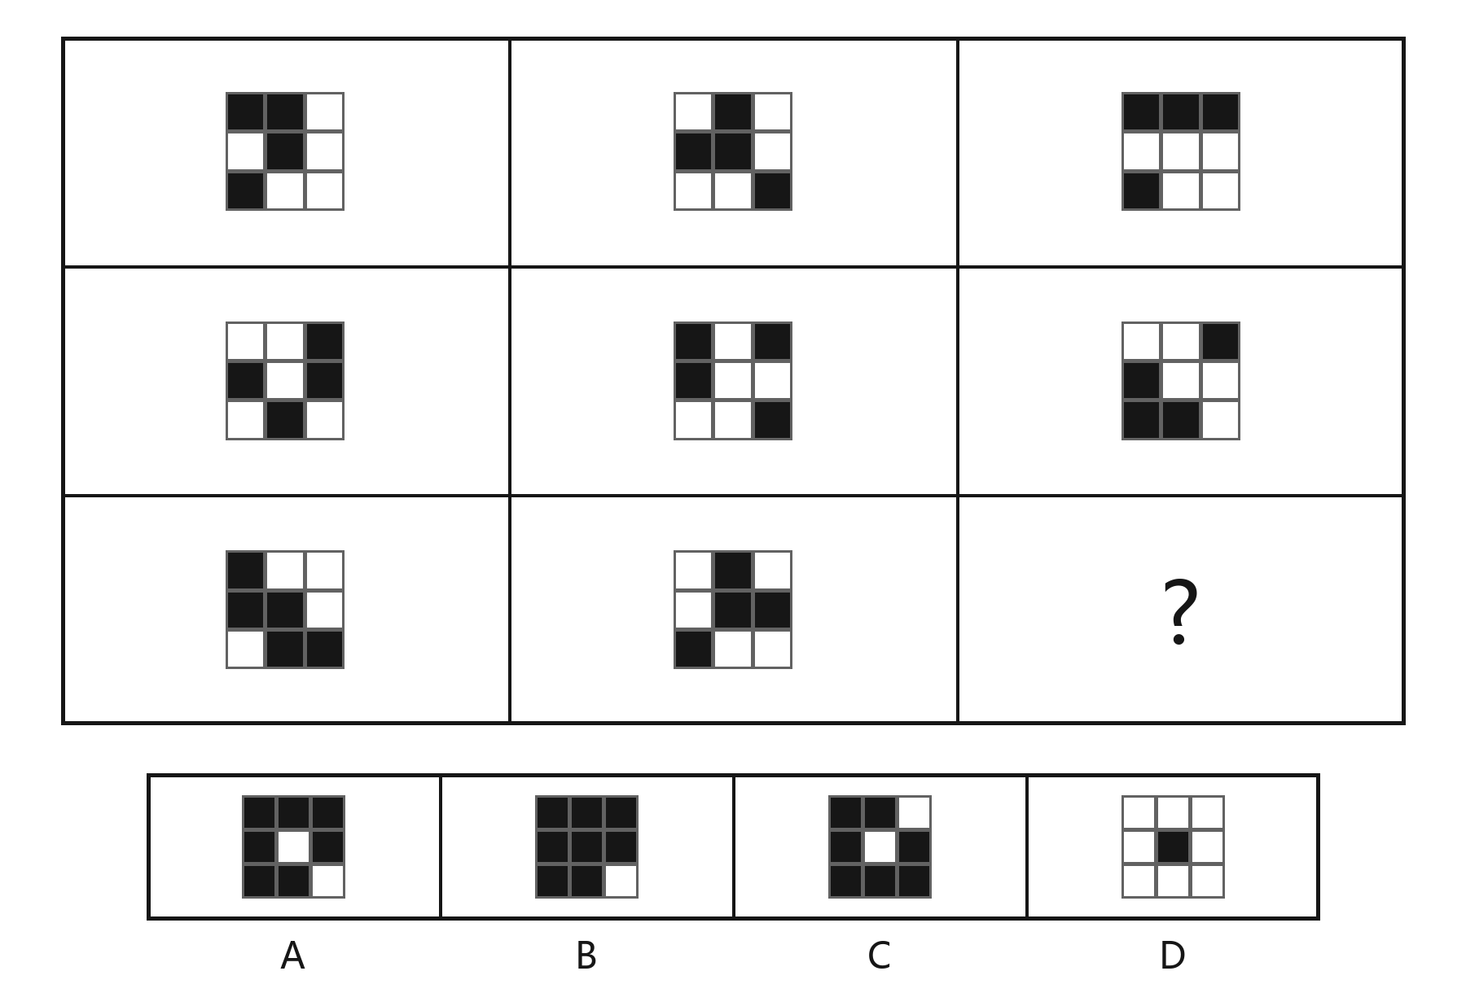
- 图示实体可看作一个前后等厚的凹字形柱体。P为正面左下顶点，Q为右下前后棱的中点，R为左上前后棱的中点。经过P、Q、R三点作截平面，其截面的凹凸轮廓最可能是哪一项？选项只示意边数和内凹结构。
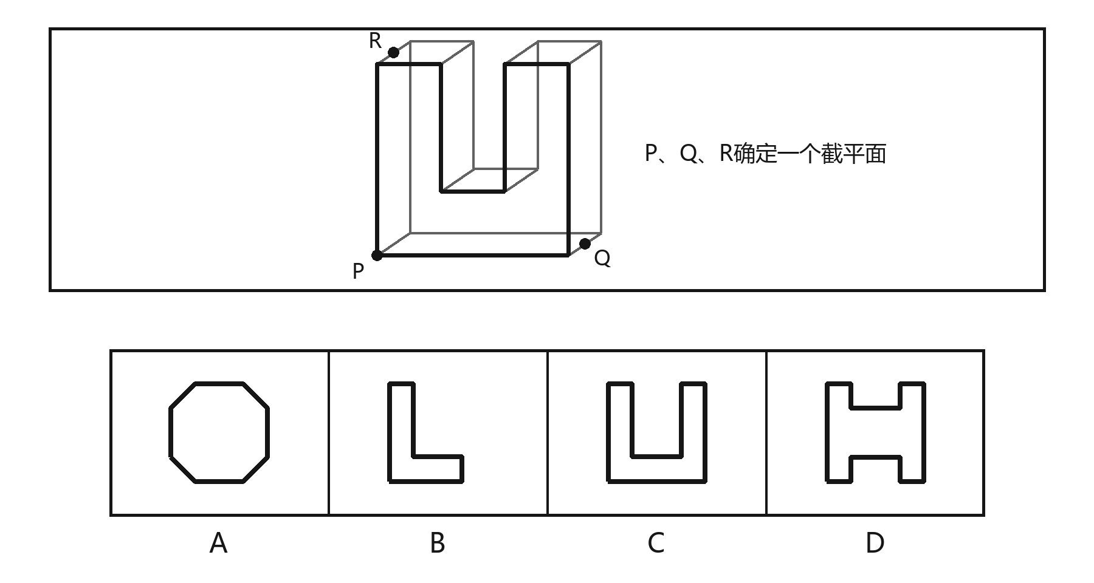
- 给定立方体的上面为圆点、前面为三角、右面为指向上棱的箭头。下列哪张外表面展开图可以折成它？折叠时不得翻转纸面，箭头方向须保持。
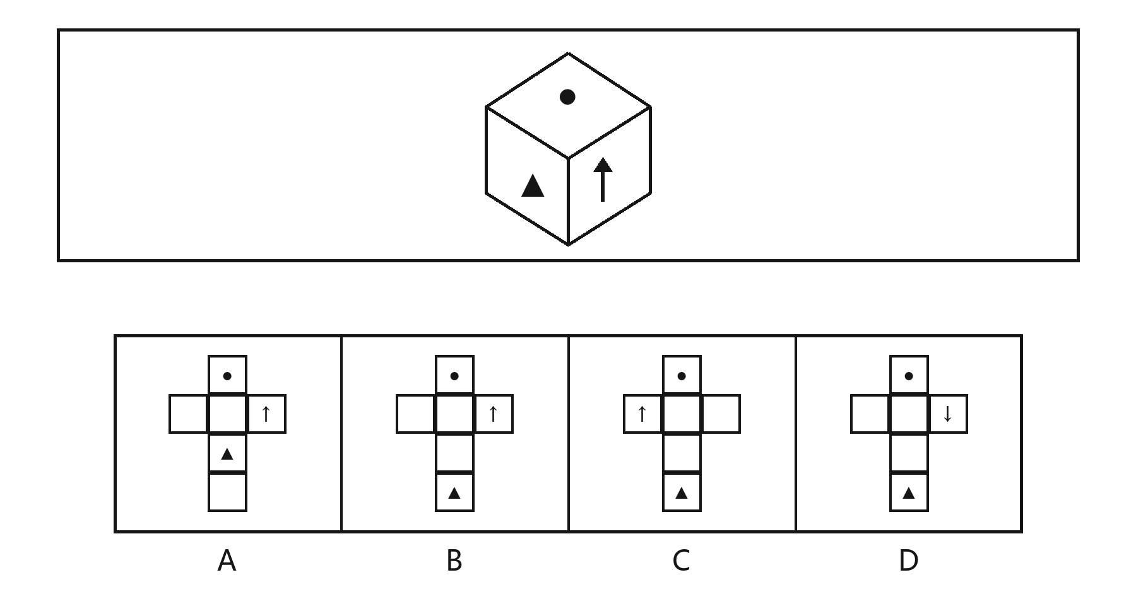
- 等大的小正方体自下而上连续堆放，不得悬空。正视图从左到右、右视图从前到后如图；俯视图上方为前方。若共使用12个小正方体，下列哪项可能是俯视占位图？灰格表示该处至少有一个小正方体。
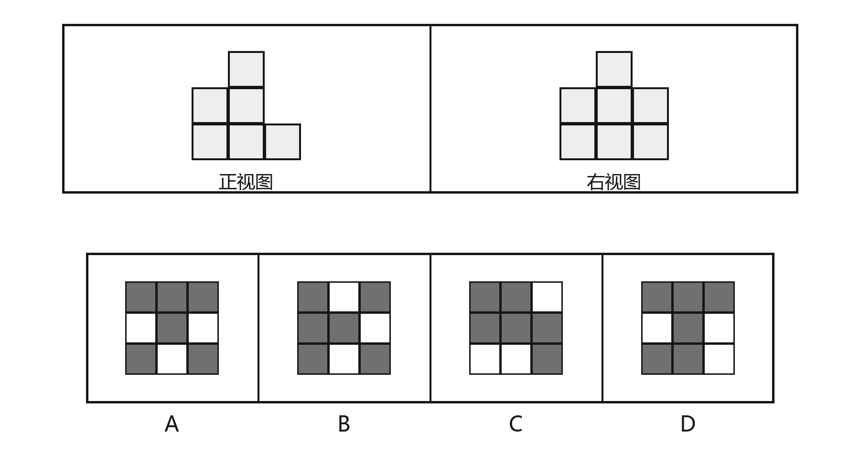
- 把六幅带有黑色标记端点的线图分为两类，使同类图可以只通过平面旋转互相重合；不得翻转纸面。分类正确的是：
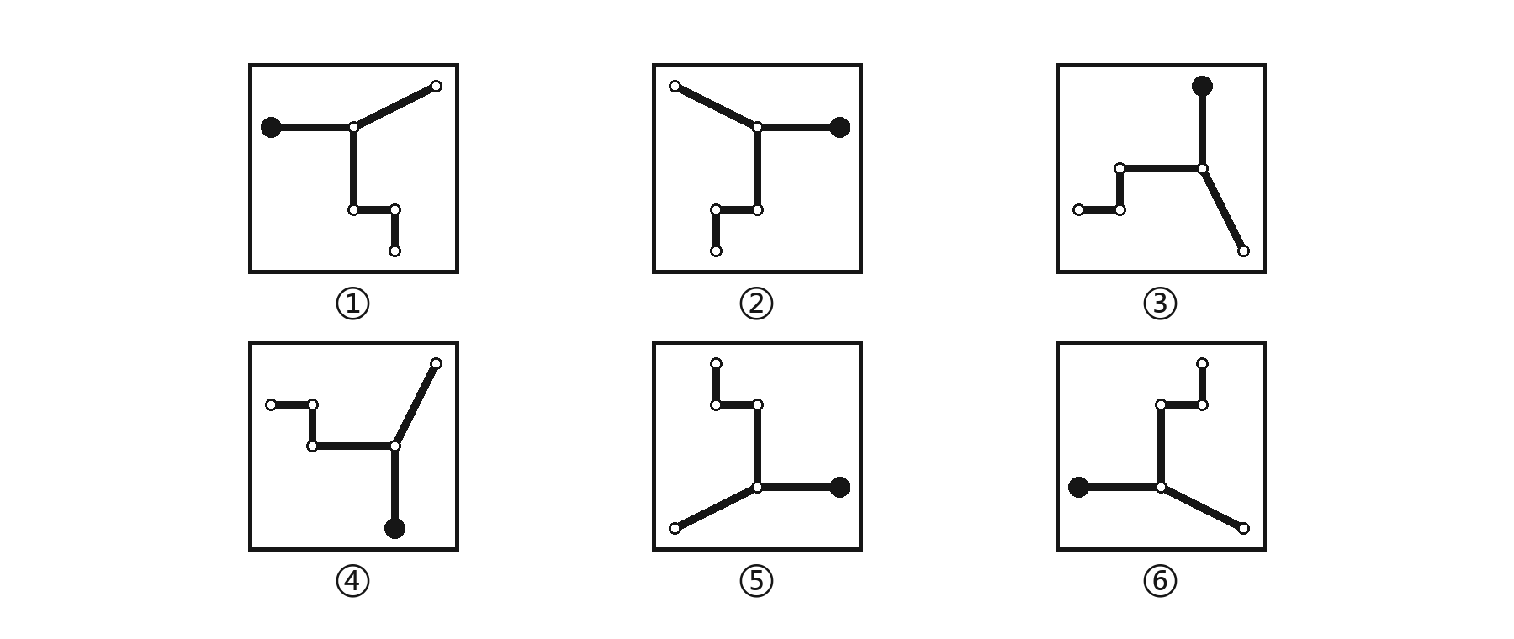
- ①③⑤，②④⑥
- ①②③，④⑤⑥
- ①③④，②⑤⑥
- ①②⑤，③④⑥
- 六幅图均由六个同样大小且边相接的小黑方格组成。按黑色图形的外周长分为两类，分类正确的是：
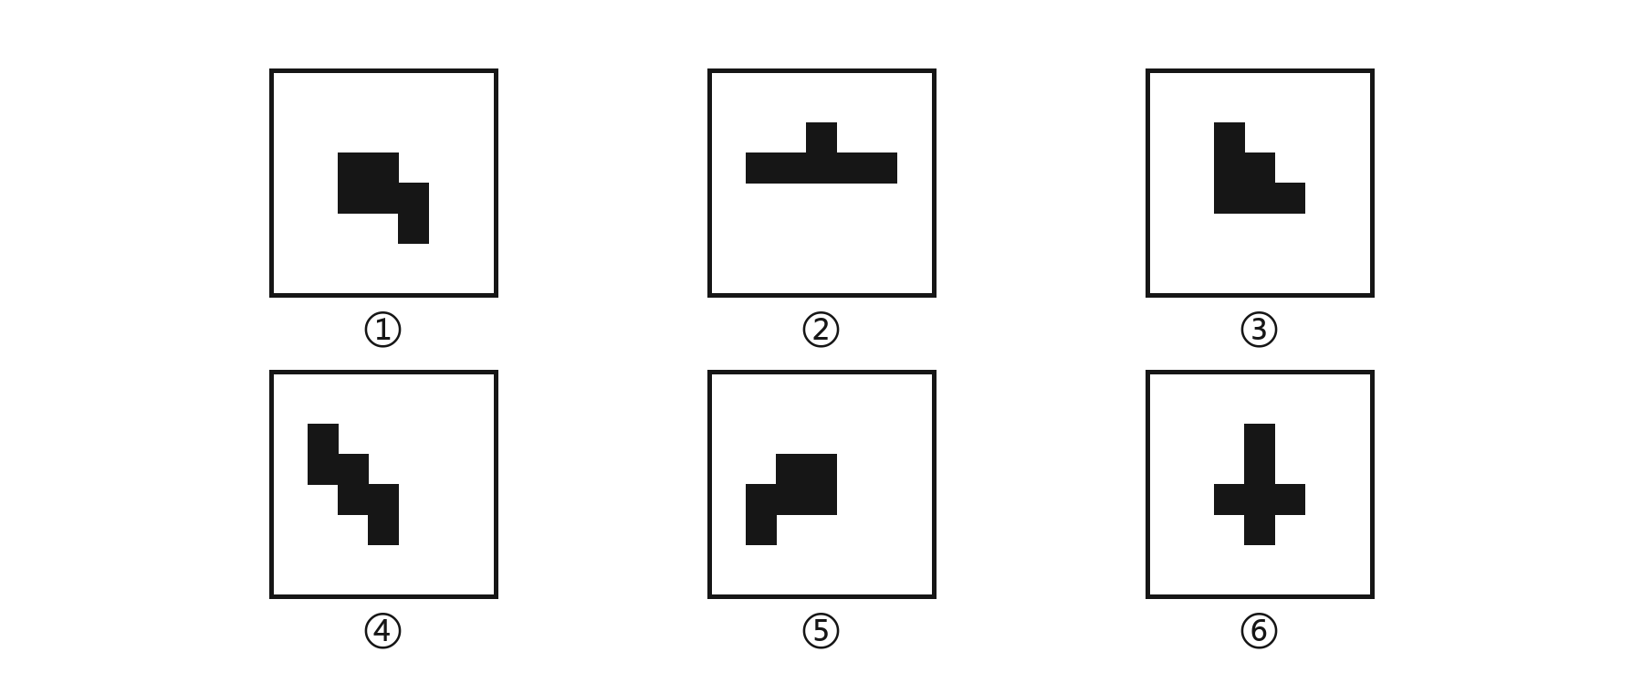
- ①②③，④⑤⑥
- ①④⑤，②③⑥
- ①③⑤，②④⑥
- ①③⑥，②④⑤
- 下列六幅图各由六个正方形沿边相连构成。把能够沿边折成立方体且六个面互不重叠的图与不能折成的图各分为一类，分类正确的是：
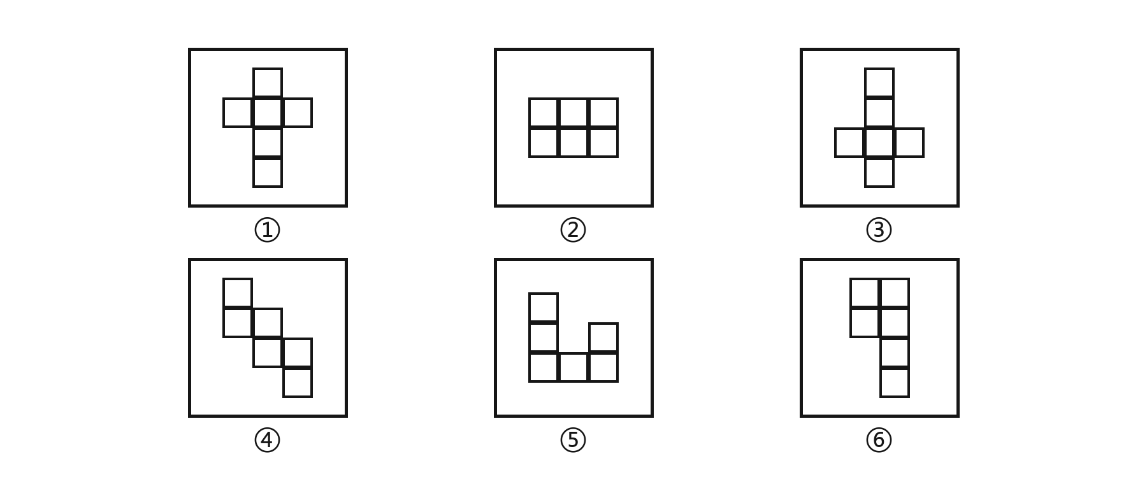
- ①②④，③⑤⑥
- ①③④，②⑤⑥
- ①③⑤，②④⑥
- ①④⑥，②③⑤

二、定义判断（第11—20题）
- 滚动基线遮蔽是指监测系统不断用近期数据更新“正常范围”；当某种风险指标持续而缓慢地朝危险方向变化时，新的异常值又被纳入下一期基线，以致系统对实际已显著恶化的状态不再报警。
根据上述定义，下列最符合滚动基线遮蔽的是：
- 河流水位因暴雨骤升，监测仪按多年固定警戒线立即报警
- 设备振动逐月增大，报警上限按最近三个月振动均值自动上调，半年后振动已远高于初始安全水平却仍显示正常
- 实验室发现传感器长期低报，校正仪器后恢复原有报警阈值
- 平台根据季节预报提前调低高温报警线，出现热浪时报警次数增加
- 在多指标筛选中，刚性门槛是先给某一指标设定不可补偿的最低要求；未达要求者无论其他指标多高都被排除。补偿评分则允许不同指标按既定权重相互抵补，并依据总分排序。
根据上述定义，下列采用刚性门槛的是：
- 供应商的交付速度、价格与售后服务分别计分，按三项加权总分选择最高者
- 项目组先将各方案的成本与效果换算为同一分值，再依综合分从高到低确定入选名单
- 招标方要求安全测试必须达到规定等级；合格者再比较价格，即使某报价最低，安全不达标也不得入围
- 评审员考虑创意、成本与可维护性，允许特别出色的创意弥补较高成本
- 延迟反馈是指行动产生的后果在较长时间后才显现，导致行动者难以及时把后果与原行动对应；隐匿反馈是指后果已经发生，但由于观察手段或信息渠道不足，行动者暂时无法察觉。两者的区别在于后果发生的时间，而非行动者获知的时间。
根据上述定义，下列属于延迟反馈的是：
- 巡检员当日就发现零件磨损，但记录系统故障，一周后维修人员才看到记录
- 研究团队调整灌溉频率后，土壤盐分在数个生长季中缓慢积累，直到两年后作物减产才显出影响
- 仓库当天发生漏水，监控镜头没有覆盖该区域，管理员月底盘点时才发现损失
- 培训当天已经改善了员工的操作，主管因休假一个月后才看到当日测试结果
- 反例优先检验是指研究者在提出某一解释后，先主动寻找在该解释成立时最不应该出现的观察结果，并据此设计观察；若该结果确实出现，就修正或放弃原解释，而不是只收集支持它的事例。
根据上述定义，下列属于反例优先检验的是：
- 研究者认为公园夜间照明能增加夜跑人数，只统计加灯后跑步人数上升的公园
- 研究者认为公共自行车故障全由使用年限造成，先挑选年限很短却被报告故障频发的车辆实地检测，并据结果修正模型
- 研究者先收集大量车辆数据，再从中选出能使自己原有解释显得更准确的指标
- 研究者把两个互相矛盾的解释同时写进报告，但未说明哪种观察能区分两者
- 路径锁定是指某方案起初因偶然或阶段性优势被采用，随后围绕它形成的设备、培训与协作安排不断提高更换成本；即使后来出现总体效果更好的替代方案，组织仍因既有配套难以转向。
根据上述定义，下列最能体现路径锁定的是：
- 某单位十年前因设备采购折扣采用甲系统，后来建立了专用接口和培训体系；乙系统现能更好满足需求，但替换接口和重训人员的成本使单位继续使用甲
- 某单位比较两套系统的成本与性能后，发现原系统在当前条件下仍明显更优，因此继续使用
- 某团队临时采用甲方案，试用一周发现乙方案效率更高，便立即切换到乙
- 某员工习惯用旧软件，虽然单位已完成新系统培训和数据迁移，他仍私下使用旧软件
- 双向溯源是指一项成果既能向上追到其依据的原始记录、假设和加工步骤，也能从任一原始记录向下找到所有受其影响的成果；当原始记录被更正时，可完整定位需要复核的输出。
根据上述定义，下列实现双向溯源的是：
- 资料室保存所有原始记录和历版报告，但不记录哪份报告使用了哪条记录
- 每份报告均列出主要参考资料，不过一条记录被改动后，工作人员无法检索出所有引用它的图表
- 分析平台把每张图表与原始数据、清洗步骤和假设关联，同时为每条原始数据建立受影响图表与报告的反向清单
- 项目组只给最终报告编排连续编号，方便按日期查找不同版本
- 盲态定评是指评价者先在不知道作品作者身份的条件下，依据预设标准独立给出分数和理由；分数与理由锁定后才可揭示身份。只有发现新的作品内容证据时才可依既定程序复评，不能因作者身份修改原评。
根据上述定义，下列不属于盲态定评的是：
- 评委收到匿名方案，在评分表上写明理由并提交；名单公布后，所有人的原始评分仍被保存
- 评委先看匿名作品并口头讨论，随后主办方公布作者；评委认为某知名作者应得高分，于是才填写最终分数与理由
- 两名评委分别对编号作品评分、签字封存；身份公布后，核查出一页作品漏扫，按预定复评流程重新评分
- 评委在匿名阶段按同一量表评完全部作品，知道作者后发现自己认识其中一人，但没有改动已锁定评分
- 瓶颈迁移是指一个流程中的原限制环节被改善后，另一个原本不显著的环节转而限制整个流程的产出；如果只看已改善环节的速度，会高估最终产出的提升。
根据上述定义，下列体现瓶颈迁移的是：
- 快递站增加分拣设备后，分拣量翻倍，但配送车辆仍只够运走原来的件数，站内待运件积压
- 维修部门新增人手后，接单和修理速度同步提高，完成量也持续上升
- 生产线因机器故障而停产，修好故障后恢复到原来产量
- 食堂增加窗口后，取餐速度加快，排队时间与用餐人数均达到预期
- 分组均值遮蔽是指总体平均值变化很小，但不同子群体内部的指标向相反方向明显变化；仅凭总体平均值判断“没有变化”，会漏掉群体之间日益扩大的差异。
根据上述定义，下列最符合分组均值遮蔽的是：
- 两个班的平均分都逐年提高，全校平均分也逐年提高
- 甲班平均分由70升至80，乙班由90降至80，两个班人数相同；全校平均分一直为80，但两班差距由20分缩至0分
- 甲班平均分由70降至60，乙班由90升至100，两个班人数相同；全校平均分一直为80，但两班差距由20分扩大到40分
- 甲、乙两班平均分都不变，全校平均分因新增第三个班而上升
- 待命缓冲是指组织预先保留一部分可立即启用的资源，平时不把它纳入常规任务的产能计划；当关键环节突发中断时，才用该资源承接任务，以减轻中断造成的损失。
根据上述定义，下列属于待命缓冲的是：
- 某站点把全部备用车辆每天都排入正常配送班次，以提高日常发车量
- 某团队把明年的预算设得高于今年，但没有确定资金用途或可调用方式
- 某单位临时借用邻近单位的设备处理故障，但事前未作任何预留安排
- 某数据中心保留一台已配置、定期测试但平时不承担业务的服务器，主服务器停机时立即切换过去

三、类比推理（第21—25题）
- 告诫：提醒
下列词语关系与题干最为一致的是：
- 惩戒：处罚
- 哀求：请求
- 描绘：绘画
- 追忆：记忆
- 原木：锯切：木板
下列词语关系与题干最为一致的是：
- 棉花：纺纱：棉纱
- 小麦：烘焙：面包
- 钢板：焊接：焊条
- 砂石：筛分：混凝土
- 总耗时：任务数量：平均耗时
下列词语关系与题干最为一致的是：
- 行驶时间：总里程：平均时速
- 总收入：总成本：利润
- 总里程：行驶时间：平均时速
- 单价：总价：商品数量
- 索引 对于（ ）相当于 航标 对于（ ）
依次填入括号内最恰当的是：
- 文献；海面
- 检索；航行
- 排序；停泊
- 存档；造船
- 偶数：三的倍数：整数
下列三组概念的集合关系与题干最为一致的是：
- 正方形：长方形：四边形
- 直角三角形：钝角三角形：三角形
- 长方形：菱形：四边形
- 等边三角形：等腰三角形：多边形

四、逻辑判断（第26—35题）
- 某编辑部试用一项只会标红易混字、不会自动替换文字的审校功能。试用后，刊印稿每万字易混字错误数由8处降至5处。负责人认为，下降的错误中至少有一部分是编辑按照标红提示修改文字带来的。
上述判断成立必须以下列哪项为前提？
- 该功能能够标出稿件中所有的易混字错误，且从不误报
- 至少有一处被标红的真实易混字错误，在刊印前被编辑依据该提示改正
- 编辑收到标红提示后，没有增加通篇人工校对的时间
- 试用前后原稿中的易混字错误密度完全相同
- 某展馆把展品检索目录由按年代排列改为“主题—年代—展品”三级目录。改版后，访客自行找到指定展品的比例由60%升至74%。馆方认为，新目录帮助访客更准确地定位展品。
以下哪项如果为真，不能支持馆方的判断？
- 起始检索能力相近的访客随机使用两版目录，新版使用者找对展品的比例更高
- 改版后，访客把名称相似的两件展品弄混的比例明显下降
- 访客在新版目录中可先按主题缩小候选展品范围，因而减少了误选
- 新版目录使访客找到指定展品所在展厅的用时缩短，但没有记录进入展厅后是否选对那件展品
- 某机构规定：只有完成数据脱敏且通过双人复核，数据包才能进入共享区；如果某数据包已经完成脱敏但仍标记为“待核验”，它就不能通过双人复核。现有一份数据包X已经进入共享区。
根据上述规定，可以推出以下哪项？
- X已完成脱敏，且没有标记为“待核验”
- X已经被至少一个外部部门下载使用
- 凡没有标记为“待核验”的数据包均可进入共享区
- 只要完成脱敏并通过双人复核，数据包就一定进入共享区
- 一家工厂把操作培训中的一次性演示改为分步演示，并在每一步后要求学员先预测下一步操作。改版后，学员首次上机的操作错误率下降。负责人认为，预测下一步操作这一环节是错误率下降的主要原因。
以下哪项如果为真，最能支持负责人的观点？
- 改版后，参加预测环节的学员更愿意主动提问，但未单独记录这些学员的首次上机错误
- 设备和讲师均未改变，改版后整体错误率下降，但分步演示和预测环节仍是同时引入的
- 起始水平相近的学员随机分组，均接受同一讲师的分步演示并使用同种设备；只有一组在每步后预测操作，该组首次上机错误率更低
- 预测环节参与次数较多的学员错误率较低，但他们在改版前的操作基础也明显更好
- 某服务平台把一份冗长的操作说明拆成三个依次显示的步骤。改版后，使用者完成任务的正确率提高。研究者认为，分步呈现使使用者更准确地理解了任务要求。
以下除哪项外，均能削弱研究者的结论？
- 新版同时把需要判断的任务条件从五项减少为三项
- 旧版统计了所有开始任务的使用者，新版只统计完成全部步骤的使用者
- 新版除分步说明外，还新增了一道与任务几乎相同的示例题
- 两版使用者的改版前任务理解水平相近，且两版均按完成全部步骤者及同一评分标准计算正确率

根据以下材料，回答第31—35题。
某材料检测中心收到P、Q、R、S、T、U六份样本，需分别交由甲、乙、丙三条检测流程处理。每份样本只使用一条流程，每条流程恰好处理两份样本。安排还须满足以下条件：
（1）P与S使用同一流程。
（2）Q与T使用不同流程。
（3）若R使用甲流程，则U使用丙流程。
- 下列哪一种完整安排可能成立？
- 甲：R、T；乙：P、S；丙：Q、U
- 甲：Q、R；乙：T、U；丙：P、S
- 甲：P、S；乙：Q、T；丙：R、U
- 甲：P、R；乙：S、T；丙：Q、U
- 若U使用甲流程，且Q不使用甲流程，则以下哪项一定成立？
- P与S使用乙流程
- R使用乙流程
- T使用甲流程
- Q使用丙流程
- 若R使用甲流程，则以下哪项一定成立？
- Q使用甲流程
- P使用乙流程
- T使用丙流程
- U使用乙流程
- 若Q使用甲流程，以下哪项不可能成立？
- R使用甲流程
- P使用丙流程
- U使用乙流程
- T使用丙流程
- 在公共条件之外，再给出以下哪组信息，可以唯一确定六份样本使用的流程？
- P使用甲，Q使用乙
- P使用乙，Q使用甲
- P使用丙，Q使用乙
- P使用甲，Q使用丙

参考答案与解析

答案速查
题号 | 答案 | 题号 | 答案 | 题号 | 答案 | 题号 | 答案 | 题号 | 答案
1 | C | 8 | A | 15 | A | 22 | A | 29 | C
2 | B | 9 | C | 16 | C | 23 | C | 30 | D
3 | D | 10 | B | 17 | B | 24 | B | 31 | A
4 | A | 11 | B | 18 | A | 25 | C | 32 | C
5 | C | 12 | C | 19 | C | 26 | B | 33 | B
6 | B | 13 | B | 20 | D | 27 | D | 34 | C
7 | D | 14 | B | 21 | B | 28 | A | 35 | C
- 答案：C
考点：位置规律：两条线段沿八个顶点分别运动
解析：每幅图的粗实线与灰色虚线各有标记端点，应分别观察，不能只比较两条线的交叉外观。粗实线的方形端点沿八边形顶点每次顺时针前进1格，另一端同步前进1格。
虚线的空心圆端点每次顺时针前进2格，另一端同步前进2格。第五幅的实线标记端点在下方，下一幅应到左下方顶点；第五幅虚线的标记端点在右上方，下一幅应到右下方顶点。
A项虚线仍停在前一位置，B项实线未按规则前进，D项虚线走向相反；只有C项同时满足两条独立位移。故正确答案为C。
- 答案：B
考点：两步变换：左右镜像后顺时针旋转
解析：先看上组：第一格到第二格，黑格组成的非对称图形和空心圆一起左右翻转；第二格到第三格，两者整体顺时针旋转90°。空心圆的位置可用来排除只看黑格外形造成的镜像误判。
把同样的两步顺序用于下组：已给的第一格与第二格正是左右翻转关系，因此问号处必须把下组第二格整体顺时针旋转90°，得到B项。
A项直接旋转第一格，漏掉镜像；C项把第二格再次镜像，退回下组第一格；D项把第二格逆时针旋转。故正确答案为B。
- 答案：D
考点：分组规律：封闭面数与自由端点数双重约束
解析：第一组的三幅连通线网虽然外形不同，均有2个最小封闭面和4个自由端点。第二组已给的两幅均有3个最小封闭面和2个自由端点。交点均画有小圆点，所有线条在交点相连。
因此问号处需同时满足3面、2端点。A项为3面、4端点；B项为2面、2端点；C项为3面、0端点；D项为3面、2端点。只满足其中一个计数条件的选项均不可选。故正确答案为D。
- 答案：A
考点：九宫格：逐格求异后顺时针旋转
解析：按行观察，先比较前两格同一位置：只有其中一格为黑色时保留黑色；两格同黑或同白时该位置为白色，即逐格求异。之后把得到的整个3×3结果顺时针旋转90°，形成该行第三格。前两行均可复算此规则。
第三行求异再旋转后得到A项。C项只做求异、漏掉旋转；B项把黑格求并再旋转；D项只保留共同黑格再旋转。四项中只有A项完成两步运算。故正确答案为A。
- 答案：C
考点：空间截面：凹字形柱体的斜截面
解析：把正面的水平方向记为x、高度记为z、前后厚度记为y。凹字形正面轮廓依次有8个拐点；令两臂高度为3、整体宽度为3、厚度为1，则P=(0,0,0)、Q=(3,1/2,0)、R=(0,1/2,3)确定平面y=(x+z)/6。
在整个凹字形正面区域内，0≤x,z≤3，截平面上的y始终处于0至1之间。故该平面穿过实体所有正面位置，截面向正面投影仍保留两臂和中间凹口，轮廓为内凹的8边形，即C项。
A项为无凹口的凸形；B项只有单侧折角；D项在上下各有一个凹口。三者均不符合实体的单一上方凹口。故正确答案为C。
- 答案：B
考点：空间折叠：三面绕序与面内箭头方向
解析：先核对三面能否在同一顶点以“上圆点—前三角—右箭头”的次序相邻。A项圆点和三角落在相对面，不能同时露出；C项箭头所在面折后位于要求的左侧而非右侧。
B项三面法向依次可对应上、前、右，且箭头在其所在面内指向上棱，可以折成题干立方体。D项虽与B项三面位置相同，箭头在展开图中反向，折起后指向下棱。故正确答案为B。
- 答案：D
考点：空间投影：行列最高层与总体块数联立
解析：正视图给出左、中、右三列最高层数为2、3、1；右视图给出前、中、后三排最高层数为2、3、2。灰格的每个占位至少放1块，同时受所在行列最高层数约束。
D项可取前排高度(2,2,1)，中排仅中格3，后排左、中格各2，总数2+2+1+3+2+2=12，两个视图都吻合。
A、B项即使把所有占位格堆到各自允许的最高层，总数也至多11；C项后排只占右列，该列最高只能为1，无法达到右视图后排2层。故正确答案为D。
- 答案：A
考点：六图分类：旋转同形与镜像同形
解析：先锁定黑色实心端点，再依次追踪长支、短支及折角的左右顺序。①、③、⑤之间可以通过旋转相互重合；②、④、⑥之间也可以通过旋转相互重合。
若要把前一组中的图与后一组重合，必须作镜像翻转，单纯旋转无法改变支线的绕行次序。因此应分①③⑤与②④⑥。故正确答案为A。
- 答案：C
考点：六图分类：等面积连通图形的周长差异
解析：六图面积都为6格，不能按面积分类。每相邻共用一条边，整体外周长就比两个独立边之和少2个单位。逐图数外露边可得①③⑤周长均为12个小格边长，②④⑥周长均为14个小格边长。
正确分法为①③⑤与②④⑥。较紧凑和较伸展的外观只是提示，仍需按共边和外露边逐幅核对。故正确答案为C。
- 答案：B
考点：六图分类：六面展开图的折叠可实现性
解析：将任一小方格作为基准面，沿共边依次折起，记录每格折后的面朝向。①、③、④的六格分别落在立方体的六个不同面朝向，均可折成；②的2×3矩形、⑤的U形和⑥的带2×2块图在折叠时出现两个方格争同一面或局部绕折冲突。
所以可折的一组为①③④，不可折的一组为②⑤⑥。判断时不能只看平面上是否连通，还要核对折后每个面是否唯一。故正确答案为B。
- 答案：B
考点：单定义：滚动基线与渐进恶化的共同作用
解析：识别三个要件：近期观测值不断改写正常基线、风险缓慢累积、因此严重状态未触发报警。
A 项采用固定警戒线且风险骤升；C 项是纠正测量偏差并恢复原阈值；D 项调整后更容易报警。B 项的振动上升被滚动均值吸收，最终掩盖了显著恶化，三项要件齐备。
故正确答案为B。
- 答案：C
考点：双定义：不可补偿门槛与加权抵补
解析：关键区别在于某指标未达标时，其他优势能否补救。刚性门槛必须先排除不达标者。
A、B、D 项均把各指标放进综合评价，允许不同方面抵补。C 项明确安全等级先行且不能被低价弥补，再在合格者中比较价格，属于刚性门槛。
故正确答案为C。
- 答案：B
考点：双定义：后果晚发生与后果早发生但晚获知
解析：延迟反馈看的是后果本身经过较长时间才形成，不能只看通知或发现得晚。
A 项零件磨损当日已被发现，迟到的是信息传递；C 项漏水损失当日发生，迟到的是观察；D 项改善和测试结果当日已经出现。B 项的盐分累积与减产需要数个生长季才形成，是行动后果的延迟出现。
故正确答案为B。
- 答案：B
考点：单定义：主动选择可能推翻假设的观察
解析：定义要求先明确解释，再找该解释最难容纳的观察，并允许观察结果反过来修正解释。
A、C 项只挑有利证据；D 项没有提出可区分的观察。若故障只由年限造成，年限短却频繁故障最值得查证。B 项主动选择这类车辆检测并据此修正模型，符合定义。
故正确答案为B。
- 答案：A
考点：单定义：初始选择、互补投入与高转换成本
解析：既要有最初选择的阶段性原因，又要有后续配套投入造成的转换成本，且存在后来更好的方案。
A 项三者齐备。B 项原方案目前仍更优；C 项迅速切换，未形成锁定；D 项是个人习惯，不是组织围绕旧方案形成的转换障碍。
故正确答案为A。
- 答案：C
考点：单定义：向上追依据与向下查影响
解析：双向溯源要求成果到依据、依据到全部受影响成果两条路径都可用。
A 项仅保存材料，没有映射；B 项能从报告找参考资料，但不能从某条记录查到全部受影响输出；D 项只有报告的时间顺序。C 项同时建立两个方向的关联，符合定义。
故正确答案为C。
- 答案：B
考点：单定义选非：匿名独评、先锁定与复评边界
解析：设问为选非。核心顺序是先匿名独立定评，再公布身份；身份本身不得成为改分理由。
A、D 项均遵守顺序。C 项虽复评，但依据新增的作品内容证据并走预定程序，也符合定义。B 项在身份公布后才定分，且因作者名气提高评分，违反两项关键条件。
故正确答案为B。
- 答案：A
考点：单定义：限制环节从上游转到下游
解析：需先改善原限制环节，再出现新的限制环节，并使总产出没有按局部速度同步提高。
A 项分拣不再是限制，配送车辆成为新的瓶颈，最终运走件数未随分拣翻倍。B、D 项总产出或服务结果同步改善；C 项只是恢复原故障，并无新瓶颈出现。
故正确答案为A。
- 答案：C
考点：单定义：总体稳定、组内反向变化与差异扩大
解析：不仅要总体平均值近乎不变，还要子群体指标反向变化，且差异扩大。
A、D 项不具备组内反向变化。B 项虽有反向变化与总体稳定，但差距缩小。C 项两个班均值分别下降和上升10分，总体仍为80，差距由20扩大到40，完全符合。
故正确答案为C。
- 答案：D
考点：单定义：预留、待命与突发接替
解析：关键在事先保留、常规产能不计入、故障时可立即接替。
A 项备用车已投入日常任务；B 项只有粗略预算，不是可立即启用的资源；C 项虽有故障应对，却没有预先留置。D 项的备用服务器平时待命、定期可用，停机时承接业务，符合定义。
故正确答案为D。
- 答案：B
考点：语义近义精辨：前词比后词语气更强
解析：“告诫”和“提醒”都指提示他人注意，但“告诫”通常含更严肃的警示语气，语义强度更高。
B 项“哀求”和“请求”都指向别人提出要求，前者恳切、急迫的语气更强。A 项“惩戒”是一种带有教育目的的处罚，不稳定地表示处罚强度更高；C 项描绘是表现活动，绘画是其中一种方式；D 项追忆强调回想过去，与记忆并非单纯强弱关系。
故正确答案为B。
- 答案：A
考点：三词双层关系：原料—加工方式—直接产物
解析：原木是待加工的材料，经过锯切形成木板；三词依次为原料、直接加工方式、该方式形成的产品。
A 项棉花经纺纱形成棉纱，两层关系一致。B 项小麦通常先磨成面粉，再经配料和烘焙成为面包，烘焙不能直接把小麦加工成面包；C 项焊条是焊接材料而非钢板焊接后的产品；D 项筛分砂石不会直接形成混凝土。
故正确答案为A。
- 答案：C
考点：三词运算：第一项除以第二项等于第三项，位置不可颠倒
解析：总耗时÷任务数量＝平均耗时，且三词依次为总量、对应的计数单位、平均量。
C 项总里程÷行驶时间＝平均时速，顺序和运算一致。A 项应以第二项除以第一项；B 项利润为总收入减总成本；D 项商品数量为总价除以单价，也应以第二项除以第一项。
故正确答案为C。
- 答案：B
考点：双空代入：辅助定位工具与使用活动
解析：索引帮助使用者在大量资料中检索和定位；航标帮助航行者辨识航路和位置，两个括号应分别填入索引与航标所支持的活动。
B 项两组均为“辅助定位工具—使用活动”。A 项前组是指向的资料、后组是设置环境；C 项索引不以排序本身为目的，航标也不是专供停泊；D 项存档和造船均不是这两种工具的对应使用活动。
故正确答案为B。
- 答案：C
考点：三集合关系：前两集合交叉，且均真包含于第三集合
解析：偶数与三的倍数都属于整数；6 等数同时属于前两类，2 不是三的倍数，3 不是偶数，所以前两集合相交而互不包含。
C 项长方形与菱形都属于四边形；正方形同时属于两者，而一般长方形与一般菱形分别只属于其中一类。A、D 项前两集合存在包含关系；B 项直角三角形与钝角三角形互不相交。
故正确答案为C。
- 答案：B
考点：论证前提：提示到改错的作用链
解析：结论限定了具体作用路径：编辑按照标红提示改字，且这一路径至少促成了部分下降。标红本身不会替换文字；若没有一处被标出的真实错误因此在刊印前改正，这条路径就无法成立。B项是必要前提。
A项要求全部标出且绝不误报，强于结论所需；C项即使为假，编辑也可能既增加校对又利用标红；D项即使为假，标红仍可能改正部分错误，原稿差异只影响前后统计如何解释。故正确答案为B。
- 答案：D
考点：论证评价：识别与结论无关的信息
解析：结论只涉及目录结构能否提高定位展品的准确率。A项提供能力相近访客的随机对照，B项给出误选下降的直接现象，C项说明三级目录减少误选的机制，均能支持结论。
D项只说明更快找到展厅；同一展厅仍可能有多件展品，未记录是否选对指定展品，因而不能支持“更准确地定位展品”。本题选不能支持项，故正确答案为D。
- 答案：A
考点：翻译推理：必要条件与逆否推理
解析：“只有脱敏且通过复核，才能进入共享区”表示进入共享区→已脱敏且已复核。X已进入共享区，故两项必要条件均满足。又因“已脱敏且待核验→未通过复核”，X在已脱敏、已复核的前提下不能仍标记“待核验”。A项可推出。
B项的下载情况没有给出；C项把未待核验误当作进入共享区的充分条件；D项把两个必要条件误当作充分条件。故正确答案为A。
- 答案：C
考点：加强论证：控制其他变量的对照试验
解析：改版同时包含分步演示和逐步预测，须把两者分开比较。C项让两组在起点、讲师、设备与分步演示上相同，只改变是否预测；预测组首次上机错误率更低，直接支持预测环节的独立作用。
A项观察到提问积极性，但未提供目标结果；B项排除了设备和讲师变化，却仍无法区分分步演示与预测的作用；D项的相关性可能来自学员原有基础较好。三项的证据均弱于C项。故正确答案为C。
- 答案：D
考点：削弱论证选非：任务变化、选择偏差与测量控制
解析：A项使新版任务本身更简单，B项改变统计人群并可能排除失败者，C项让示例题成为另一个提高正确率的原因。这三项均使“分步呈现”难以单独解释正确率提高。
D项让两版使用者的起点、统计分母和评分标准可比，减少了另一个解释空间，并不削弱分步呈现的作用。本题选不能削弱项，故正确答案为D。
- 答案：A
考点：组合推理：逐项检验配额与条件
解析：每种流程均需恰好处理两份，先看P与S是否同流程、Q与T是否不同，再检查“R用甲→U用丙”。A项三个流程各两份，P、S均用乙，Q用丙而T用甲；R用甲时U用丙，全部满足。
B项R用甲而U用乙，违反条件（3）；C项Q与T均用乙，违反条件（2）；D项P用甲而S用乙，违反条件（1）。故正确答案为A。
- 答案：C
考点：组合推理：两项附加条件与条件链交叉
解析：U已经占甲的一个名额。若R也用甲，条件（3）会要求U用丙，矛盾，因此R不能用甲。P、S必须同流程，甲仅剩一个名额，二者也不能用甲。题设又排除Q用甲，于是甲的第二份只能是T，C项必真。
余下存在两种不同安排：P、S用乙、Q和R用丙；或P、S用丙、Q和R用乙。两种安排中T、U均用甲，且Q与T不同。前一种否定B项，后一种否定A、D项。故正确答案为C。
- 答案：B
考点：组合推理：条件链与同组配额
解析：R使用甲时，条件（3）迫使U使用丙。P与S必须同流程；若二者使用甲，甲将与R合计三份；若二者使用丙，丙将与U合计三份，均违反配额。因此P、S只能共同使用乙流程，B项一定成立。
Q可以使用甲而T使用丙，也可以Q使用丙而T使用甲；A、C项均只在部分安排中成立。U已使用丙，不可能使用乙，D项错误。故正确答案为B。
- 答案：C
考点：组合推理选非：条件分支与反例构造
解析：穷举满足公共条件且Q用甲的安排，仅有三类：（一）P、S用乙，R用甲，T、U用丙；（二）P、S用乙，R、T用丙，U用甲；（三）P、S用丙，R、T用乙，U用甲。三类中U只可能用甲或丙，均不会用乙。
第一类证明A项和D项可以成立，第三类证明B项可以成立；C项在三类中均不成立。本题选不可能项，故正确答案为C。
- 答案：C
考点：组合推理：附加条件的唯一解
解析：逐项加入P与Q的去向并穷举符合公共条件的安排，A、B、D三项各留下两种；C项只留下一种：甲流程处理T、U，乙流程处理Q、R，丙流程处理P、S。因此只有C项能唯一确定全部安排。
例如A项仍可令R用乙、T和U用丙，或令R和T用丙、U用乙；B项可令R用甲或丙；D项可令R用乙或丙。上述余解说明三项都不足以唯一确定安排。故正确答案为C。

